

Manual de usuario de Vape Society
  - Sistema de gestión comercial
Versión 0.1.6 | Actualizado el 19 de octubre de 2026
Guía para registrar ventas al contado y en cuotas, aplicar precios mayoristas, cobrar a clientes, pagar a proveedores y controlar mercadería pagada o a crédito. Incluye reportes, comprobantes, exportaciones y respaldos.
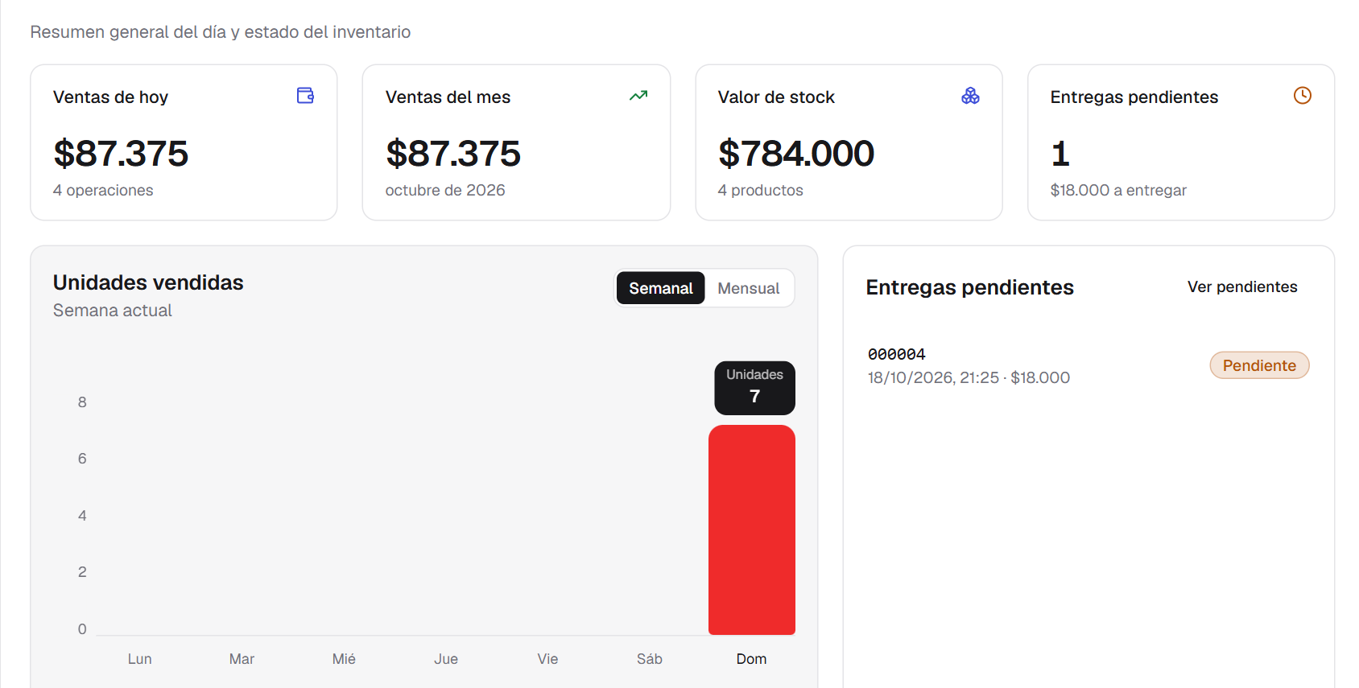
Pantalla inicial con operaciones ficticias para los ejemplos del manual.
Las capturas corresponden al programa actual. Sus productos, clientes y proveedores son ficticios y no se incluyen en el instalador.
Índice
Seleccioná un tema para abrir su sección en la versión digital.
01 Instalación y acceso 3
02 Configuración inicial 4
03 Dashboard 5
04 Productos 6
05 Combos 7
06 Listas de precios 8
07 Asignar listas a clientes 9
08 Cómo se aplica el precio mayorista 10
09 Proveedores 11
10 Pagar y corregir deudas a proveedores 12
11 Compras 13
12 Nueva venta 14
13 Vender en cuotas directas 15
14 Clientes y cobranzas 16
15 Cargar una deuda anterior de un cliente 17
16 Registrar un cobro de cliente 18
17 Ventas con tarjeta y acreditaciones 19
18 Reintegros a clientes 20
19 Gestión de ventas 21
20 Stock 22
21 Clasificar mercadería anterior 23
22 Aumentar y ajustar stock 24
23 Historial 25
24 Reportes y período de consulta 26
25 Apariencia 27
26 Pagos y cupones 28
27 Comprobantes e impresión 29
28 Copias de seguridad 30
29 Exportar planillas 31
30 Restaurar un respaldo 32
31 Rutina diaria y ayuda 33

Cómo usar el manual
Los nombres en negrita son campos y acciones del programa. Usá los menús de tres puntos para las opciones de cada fila. Los listados tienen búsqueda, filtros y controles para consultar más registros. Las capturas sirven de orientación; los pasos explican qué completar y revisar.

Instalación y acceso
Vape Society funciona de forma local en una computadora. Cada usuario de Windows tiene sus propios datos. Para operar el sistema no necesitás una conexión permanente a Internet.

Instalar el sistema
Usá una computadora con Windows 10 versión 2004 o posterior, o Windows 11, de 64 bits.
- Abrí Vape-Society-Setup-0.1.6-x64.exe con doble clic.
- Seguí los pasos del asistente. Podés conservar la carpeta de instalación propuesta y crear un acceso directo en el escritorio.
- Al finalizar, abrí Vape Society. La primera apertura puede demorar unos segundos mientras se preparan los datos.

Abrir y cerrar
Ingresá desde el acceso directo del escritorio o el menú Inicio. El sistema abre tu navegador en http://127.0.0.1:43120.
El ícono de Vape Society queda en el área de notificaciones de Windows, junto al reloj. Si está oculto, desplegá los íconos de esa zona. Su menú permite Abrir sistema, Abrir carpeta de backups y Cerrar sistema.
Cerrar la pestaña del navegador deja el sistema en ejecución. Para detenerlo por completo, usá Cerrar sistema desde ese ícono.

Datos de una instalación nueva
La instalación nueva comienza sin productos, compras ni ventas. Los datos de las capturas de este manual son ejemplos ficticios y no forman parte del instalador.
Las actualizaciones conservan la base y los respaldos del usuario. Antes de actualizar, creá una copia desde Configuración > Datos y guardá otra copia fuera de la computadora.

Configuración inicial
Prepará el negocio antes de registrar las operaciones. Las capturas de esta edición muestran ejemplos ficticios y la interfaz de la versión 0.1.6 actualizada al 19 de octubre de 2026.
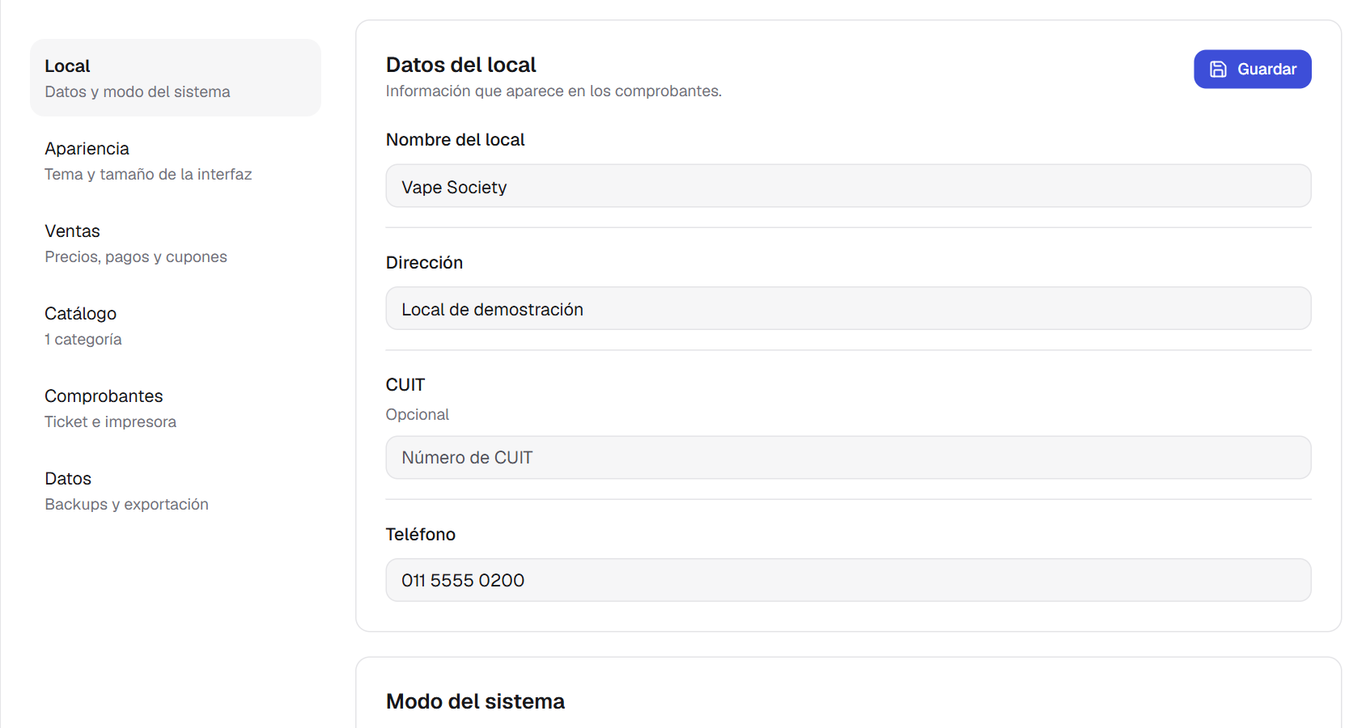
Configuración inicial con datos ficticios.
- Entrá en Configuración > Local. Completá los datos que querés mostrar en los comprobantes y presioná Guardar.
- En Catálogo, agregá las categorías. Después creá proveedores y productos.
- En Ventas, revisá margen, medios de pago, recargos y cupones. En Comprobantes, configurá el pie y el formato de los combos.
- En Datos, activá el respaldo automático si lo necesitás y creá una copia inicial.
Una instalación nueva comienza sin productos, ventas, compras ni clientes. Incluye medios de pago iniciales, la lista General y el proveedor Local.
Si ya operabas el negocio, cargá por separado las deudas anteriores de clientes y proveedores. Revisá también la clasificación del stock existente.

Dashboard
Usá el resumen inicial para revisar la actividad del negocio y comenzar las tareas del día.
Dashboard con datos ficticios.
• Ventas de hoy y Ventas del mes suman ventas confirmadas, entregadas o pendientes; excluyen las anuladas.
• Valor de stock refleja la valuación al costo de los ingresos de mercadería. Las reservas siguen dentro del stock físico.
• Entregas pendientes indica las ventas que todavía requieren entregar productos.
• El gráfico de Unidades vendidas alterna entre vista semanal y mensual.
Entrá en Nueva venta para vender y en Registrar compra para ingresar mercadería. Los accesos a pendientes, ventas y stock abren sus listados.
Una venta financiada puede estar entregada y seguir pendiente de cobro. Consultá el dinero recibido y la deuda en Clientes y cobranzas.

Productos
El catálogo guarda los datos y el precio habitual de cada producto. Las listas mayoristas se administran en otra pestaña de esta misma pantalla.
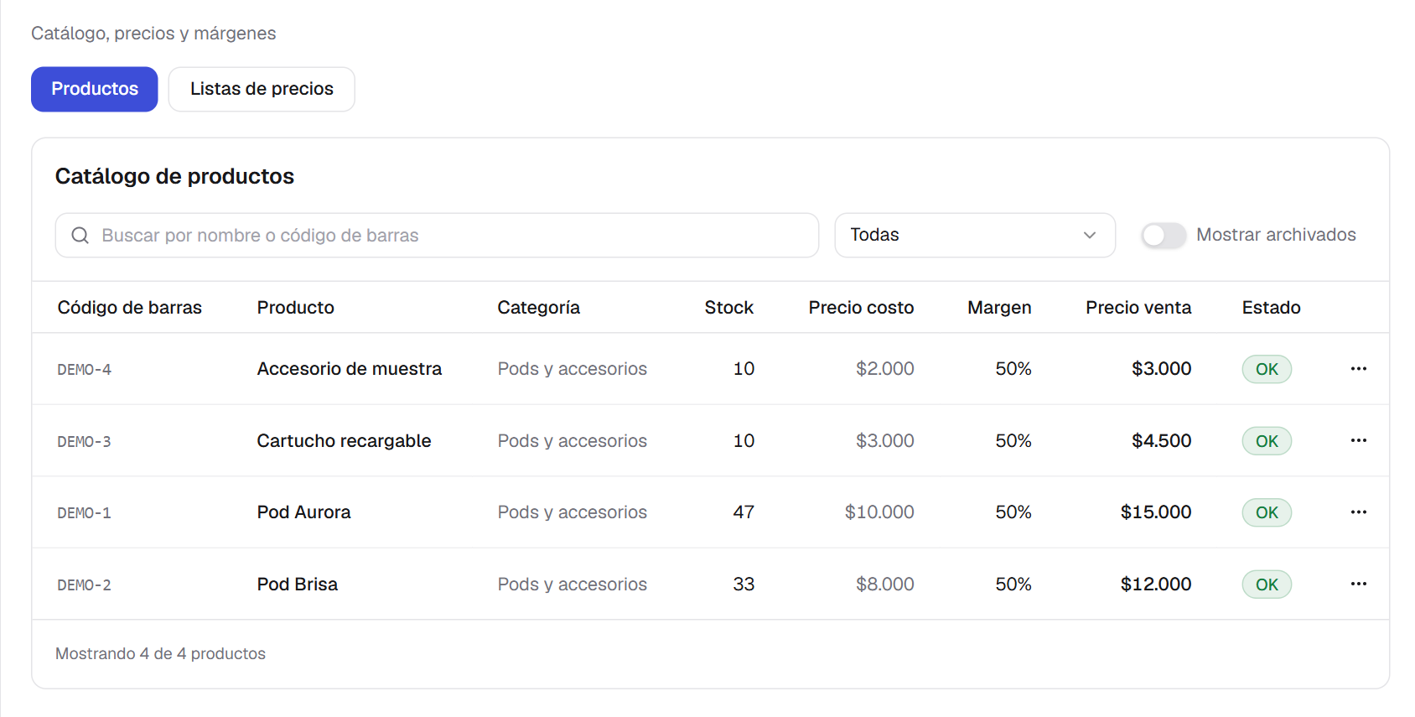
Productos con datos ficticios.
- En Productos, elegí Nuevo producto. Completá nombre, categoría y proveedor; el código de barras es opcional.
- Ingresá costo y margen para calcular el precio de venta, o ajustá el precio y revisá el margen resultante.
- Indicá el Stock mínimo y presioná Guardar producto. El producto se crea sin unidades.
Buscá por nombre o código y filtrá por categoría. El menú de la fila permite Editar, Archivar o restaurar productos archivados. Activá Mostrar archivados para encontrarlos.
Para cargar las primeras unidades o sumar mercadería, registrá una compra desde Compras o Stock > Aumentar stock. Indicá proveedor, cantidad, costo y condición Pagada o A crédito. Para corregir una diferencia física, usá Stock > Ajustar stock.
Exportar descarga los productos del filtro actual. Incluye las referencias y los datos del catálogo; no restaura la base completa.

Combos
Un combo agrupa productos con un precio conjunto. Su disponibilidad depende del stock de los productos que lo componen.
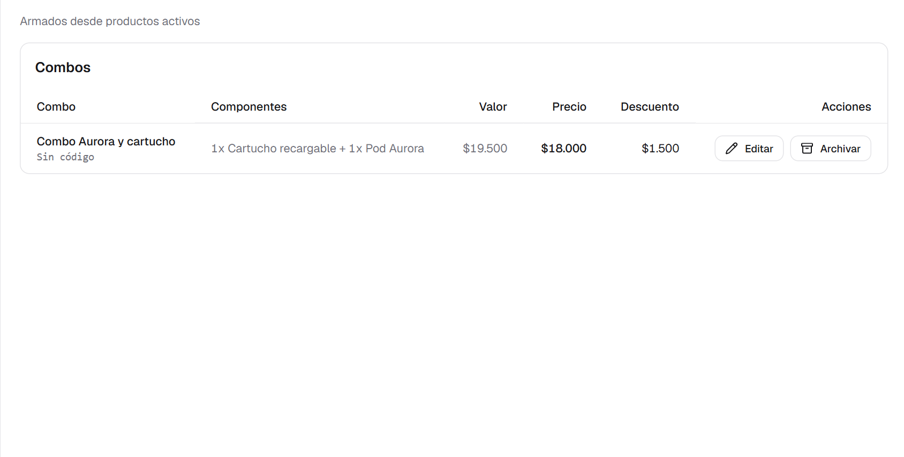
Listado de combos y sus componentes.
- Entrá en Combos y presioná Nuevo combo.
- Escribí un nombre, un código de barras si lo usás y el Precio del combo.
- Seleccioná un Producto activo, indicá su cantidad y presioná Agregar. Repetí el paso para los demás componentes.
- Revisá Valor productos y Descuento. Presioná Guardar combo.
En cada fila podés Editar, Archivar o Restaurar el combo con sus botones de acción. Los combos activos aparecen al buscar productos en una nueva venta.
Efecto en el inventario: vender un combo reserva o descuenta las cantidades de cada componente. El combo no tiene un stock independiente.
Ejemplo: dos pods de $22.000 suman $44.000. Si el combo cuesta $40.000, el descuento del conjunto es de $4.000.

Listas de precios
Configurá precios por cantidad en Productos > Listas de precios. Los precios habituales siguen vigentes hasta que guardes precios en una lista.
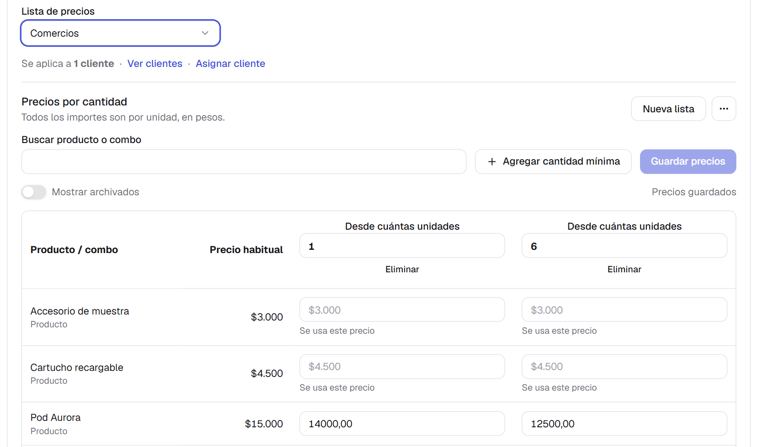
Listas de precios con datos ficticios.
- Seleccioná General o creá una lista particular. Agregá las cantidades mínimas que activarán cada escala.
- En la matriz, buscá el producto o combo y cargá su precio en la columna correspondiente. Las cantidades mínimas son enteras y no pueden repetirse.
- Presioná Guardar precios y esperá la confirmación. Revisá los cambios pendientes antes de cambiar de lista.
Una celda vacía busca el último precio definido para ese producto o combo en una escala anterior de la misma lista. Si no lo encuentra, usa su precio habitual. Las listas particulares no toman precios de General.
El menú de la lista permite renombrar, duplicar y archivar. General no se puede archivar; una lista particular debe quedar sin clientes asignados antes de archivarla.

Asignar listas a clientes
La asignación de precios se realiza desde Productos > Listas de precios. Un cliente sin lista particular utiliza General.
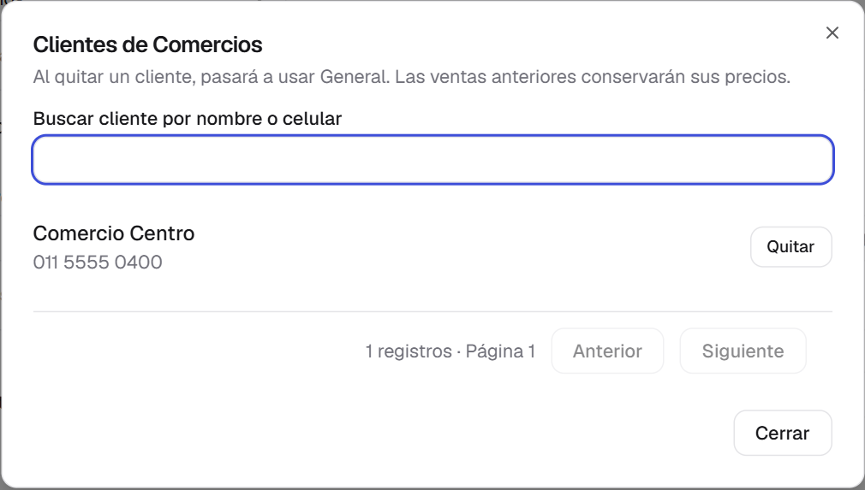
Asignar listas a clientes con datos ficticios.
- Elegí la lista particular que querés asignar. Debajo del selector verás Se aplica a N clientes.
- Presioná Asignar cliente y buscá por nombre o celular. La búsqueda incluye clientes registrados aunque no tengan deuda.
- Asigná el cliente existente o creá uno desde ese formulario. En Nueva venta, elegí ese cliente para aplicar sus precios.
Ver clientes abre un modal con búsqueda, páginas y la opción de quitar la asignación. Al quitarla, el cliente pasa a usar General.
En General se muestra Se aplica a todos los clientes sin lista particular (N). Allí podés consultar clientes; para devolver uno a General, quitá su asignación desde la lista particular.
El alta y la edición de clientes en Clientes y cobranzas se usan para sus datos de contacto. Para cambiar su lista, volvé a Productos.

Cómo se aplica el precio mayorista
La escala depende de las unidades combinadas del carrito y de la lista del cliente seleccionado. Cada venta se calcula por separado.
Regla | Ejemplo
Mezclar cualquier producto | 3 Pod Aurora + 2 Pod Brisa = 5 unidades
Contar componentes de combos | 2 combos de 2 unidades + 2 sueltas = 6 unidades
Aplicar la escala a todo el carrito | Al llegar a 5, cada renglón usa su precio válido para esa escala
Precio propio del combo | Se cobra el precio del combo; sus componentes no se cobran otra vez

Si la lista de un cliente ofrece precio desde 6 unidades y compra 4, se aplica la escala anterior que corresponda o el precio habitual. No se suman compras de otros días.
El cálculo primero determina los precios, luego aplica el cupón y finalmente el recargo del medio o de las cuotas directas. El panel derecho muestra lista, unidades computadas y escala.
Al cambiar cliente o cantidades, esperá a que termine Recalculando. El último total permanece visible, pero la confirmación espera una cotización vigente. Si cambian los precios, revisá el nuevo total antes de confirmar.
Cambiar una lista después de vender no modifica las ventas, cuotas ni entregas ya confirmadas.

Proveedores
Consultá los datos de contacto, las compras y el saldo de cada proveedor. Las cuatro tarjetas resumen la cuenta y sus vencimientos.
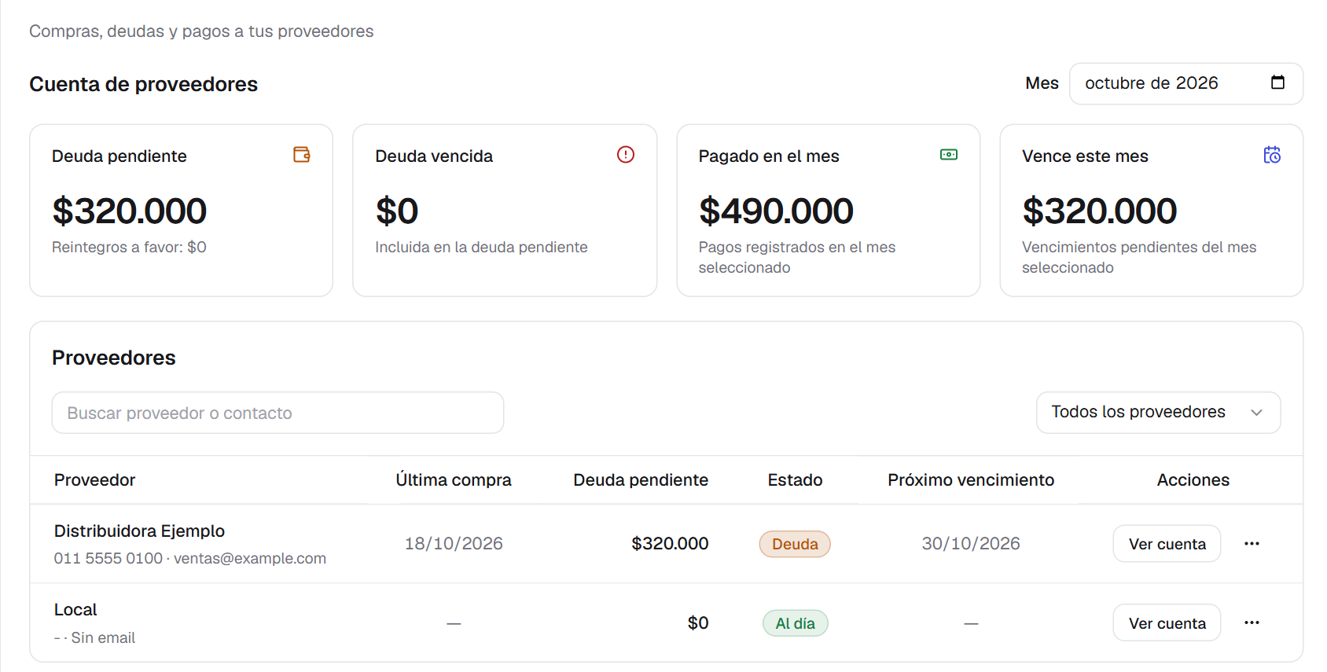
Proveedores con datos ficticios.
- Elegí Nuevo proveedor, completá nombre y teléfono, y agregá email y notas si corresponde.
- Buscá al proveedor en el listado. El teléfono y el email aparecen debajo del nombre; Última compra tiene su propia columna.
- Usá Ver cuenta para consultar compras a crédito, vencimientos e historial. El menú de la fila permite editar o desactivar la ficha.
Deuda pendiente reúne lo que falta pagar y muestra debajo los Reintegros a favor. Deuda vencida forma parte de esa deuda.
Pagado en el mes usa la fecha efectiva de los pagos; Vence este mes corresponde a vencimientos pendientes del mes seleccionado.
Vender mercadería comprada a crédito no reduce la deuda con el proveedor. Registrá su pago cuando efectivamente lo realices.

Pagar y corregir deudas a proveedores
En Proveedores > Ver cuenta, cada deuda conserva su compra o concepto, importe, vencimiento e historial de movimientos.
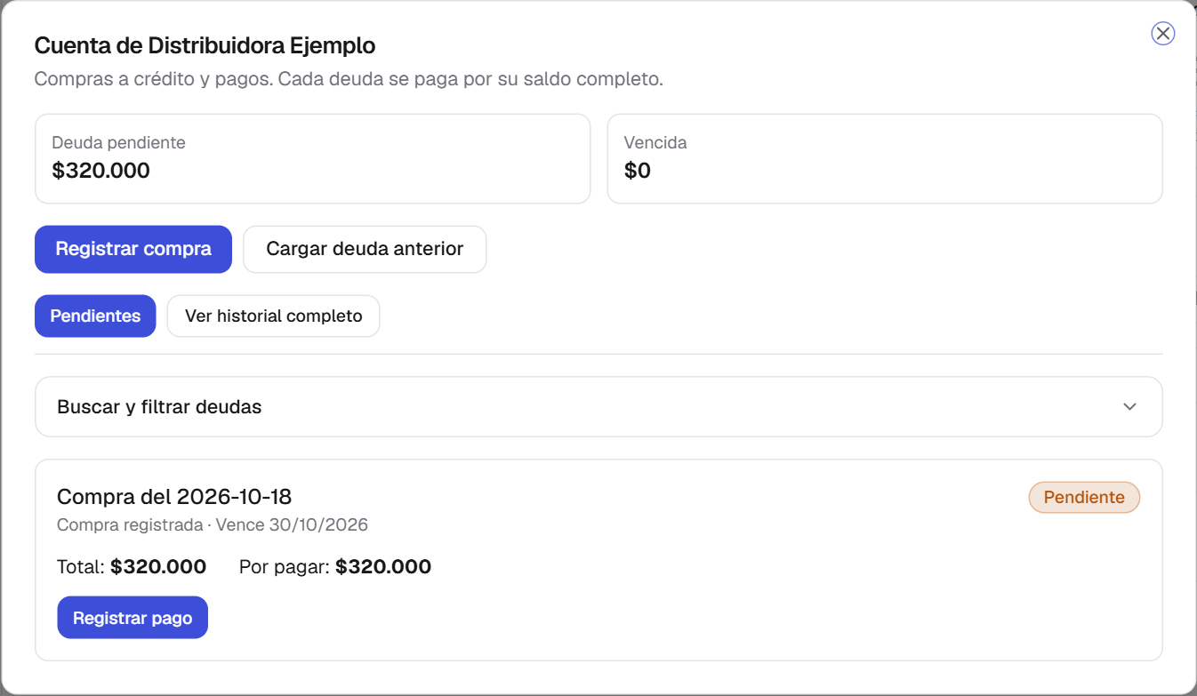
Pagar y corregir deudas a proveedores con datos ficticios.
- Localizá la deuda pendiente y elegí Registrar pago.
- Completá fecha efectiva, medio y referencia opcional. Revisá el saldo total antes de confirmar.
- Guardá el pago y comprobá el saldo actualizado. Las unidades vinculadas que sigan en stock pasan a pagadas.
Esta versión registra un pago por el saldo completo de cada deuda, sin anticipos, pagos parciales ni intereses automáticos.
Si el pago se cargó mal, usá Revertir en su historial e indicá el motivo. Después registrá el dato correcto; el movimiento anterior se conserva.
Para una deuda de antes del sistema, cargá una Deuda anterior con su importe y vencimiento. Puede incluir mercadería que ya vendiste. Vinculá las unidades que todavía tenés al clasificarlas desde Stock.

Compras
Registrá la mercadería recibida e indicá si ya la pagaste o queda a crédito. El estado de registro y el pago se siguen por separado.
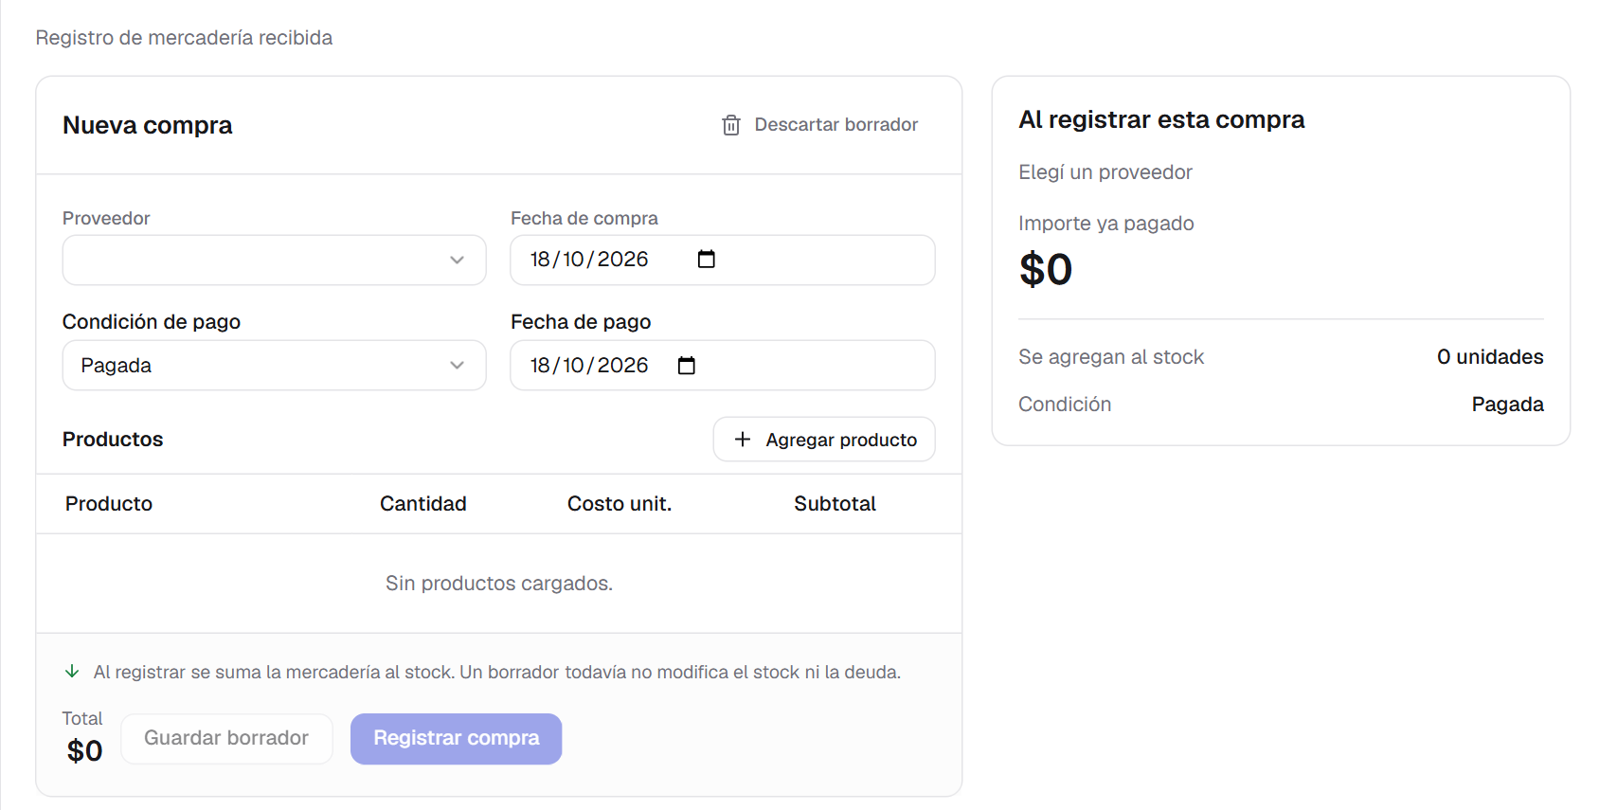
Compras con datos ficticios.
- Seleccioná proveedor y fecha, agregá productos e indicá cantidades y costos unitarios.
- En Condición de pago, elegí Pagada y completá la fecha de pago, o A crédito y cargá su único vencimiento.
- Usá Guardar borrador si la compra aún no está confirmada. El borrador no ingresa unidades ni genera deuda.
- Presioná Registrar compra cuando corresponda. Ingresa el stock y registra el pago o la deuda por el total.
El formulario de compra pagada no solicita medio ni referencia. Los pagos de deudas se registran desde la cuenta del proveedor.
Un borrador puede editarse, registrarse o eliminarse desde el historial. Pendiente como borrador no significa deuda pendiente de pago.
Una compra registrada solo puede anularse si sus unidades de origen siguen disponibles y se respetan las reservas. Si ya se pagó, queda un reintegro a favor del negocio hasta registrar su recepción efectiva en la cuenta del proveedor.

Nueva venta
El carrito queda a la izquierda y el resumen, cliente, pago y entrega se completan en el panel derecho.
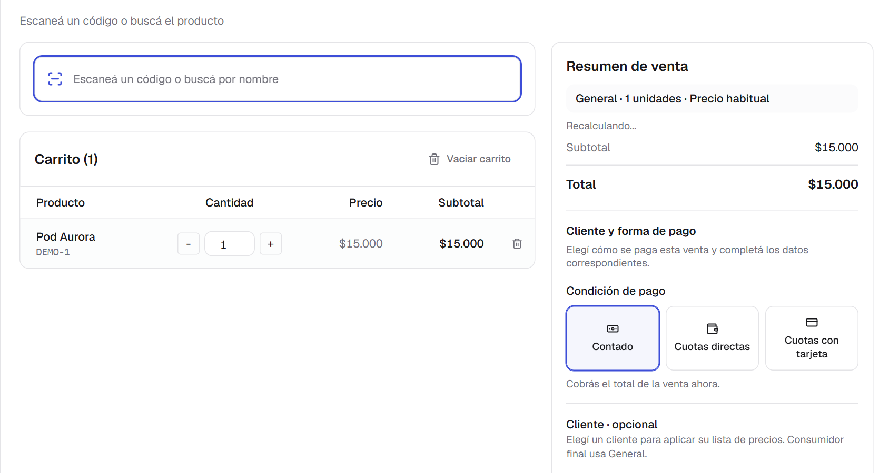
Nueva venta con datos ficticios.
- Buscá o escaneá un producto o combo y ajustá las cantidades del carrito.
- En Buscar o crear cliente, elegí uno registrado por nombre o celular. Si no existe, crealo allí. Consumidor final usa General; un cliente seleccionado puede tener una lista particular.
- Elegí Contado, Cuotas directas o Cuotas con tarjeta. Completá los campos de esa condición.
- Aplicá el cupón si corresponde y elegí Entregar ahora o Pendiente. Revisá el total y confirmá la venta.
En contado, seleccioná el medio de pago. Si calcula vuelto, ingresá el dinero recibido, que debe cubrir el total. En consumidor final, nombre y celular del comprobante son opcionales.
La indicación junto al botón explica qué falta para confirmar. Durante el recálculo de precios se conserva el último total y se espera el resultado antes de guardar.
Si el sistema advierte stock insuficiente, revisá la mercadería y las cantidades. No confirmes una existencia que no corresponde a la operación real.

Vender en cuotas directas
Las cuotas directas son pagos que el cliente le hace al negocio. Para esta condición es obligatorio seleccionar un cliente registrado.
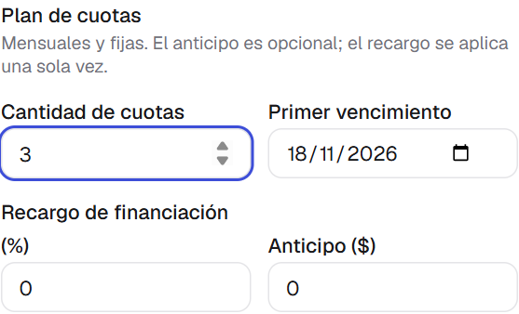
Vender en cuotas directas con datos ficticios.
- En el panel derecho de Nueva venta, elegí Cuotas directas y seleccioná el cliente.
- Indicá cantidad de cuotas, primer vencimiento y recargo porcentual opcional. El primer vencimiento se puede cambiar antes de confirmar.
- Si hay anticipo, ingresalo y elegí su medio de cobro. En efectivo, revisá dinero recibido y vuelto. Sin anticipo no se pide un medio de cobro.
- Revisá el calendario y el total. Confirmá la venta y consultá la deuda desde la cuenta del cliente.
Las cuotas son mensuales y fijas. Los centavos sobrantes se ajustan en la última. Si el día elegido no existe en un mes, se usa su último día y luego se recupera el día original: 31 de enero, último día de febrero y 31 de marzo.
El recargo se aplica después del cupón y antes de restar el anticipo. Cobrar las cuotas después no vuelve a aplicar recargos ni genera interés automático por atraso.
El calendario confirmado no se reprograma. La entrega puede quedar pendiente aunque el cliente haya pagado un anticipo.

Clientes y cobranzas
Esta pantalla reúne los clientes, su deuda directa y los accesos a tarjetas y reintegros. La cuenta de cada cliente se abre en un modal.
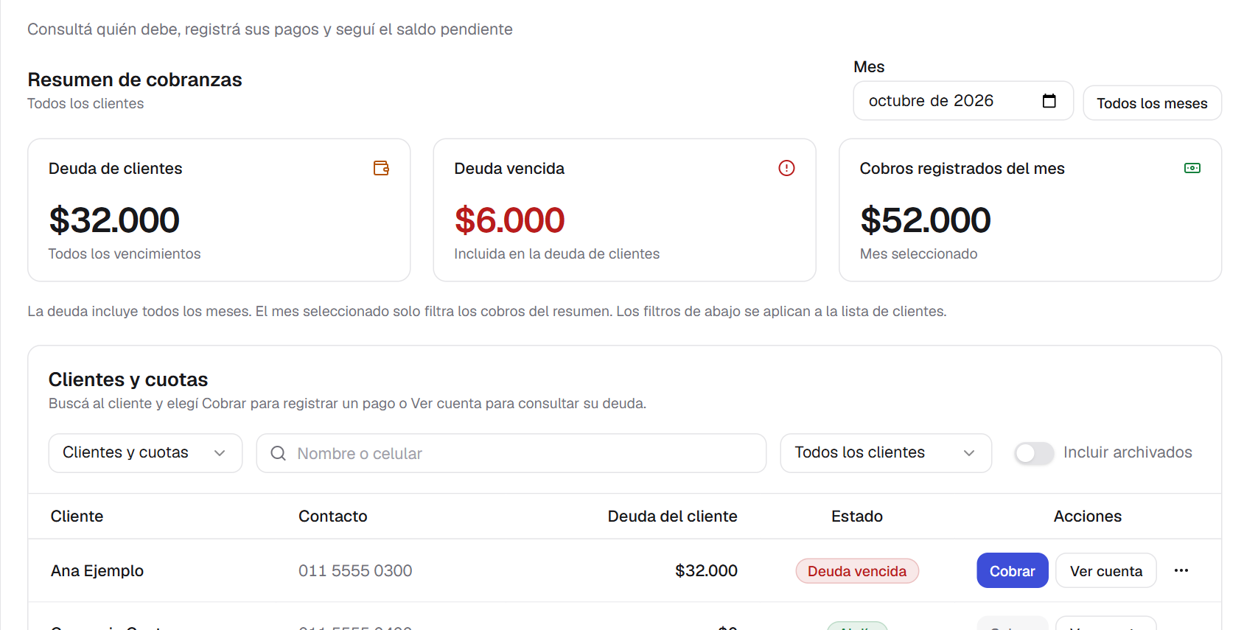
Clientes y cobranzas con datos ficticios.
- Buscá al cliente por nombre o celular. Usá el filtro de deuda para ver todos, quienes deben o quienes tienen vencimientos atrasados.
- Presioná Ver cuenta para consultar saldo, cuotas, historial y ventas asociadas. Registrar cobro queda disponible dentro de esa cuenta.
- Usá Nuevo cliente para guardar nombre, celular opcional y notas. El menú de la fila permite editar o archivar.
Deuda de clientes incluye cuotas directas y saldos anteriores. Deuda vencida está incluida en esa suma. El mes del resumen filtra los Cobros registrados, mientras la deuda considera todos los vencimientos.
Las cuotas con tarjeta las cobra el procesador al comprador. Por eso una venta con tarjeta no aumenta la deuda directa ni habilita Cobrar; consultala en Tipo de movimiento > Tarjetas.
Archivar conserva el historial y permite cobrar lo pendiente. Activá Incluir archivados para encontrar la ficha y volver a activarla.

Cargar una deuda anterior de un cliente
Usá esta opción para registrar un saldo que el cliente ya debía antes de comenzar a usar el sistema.
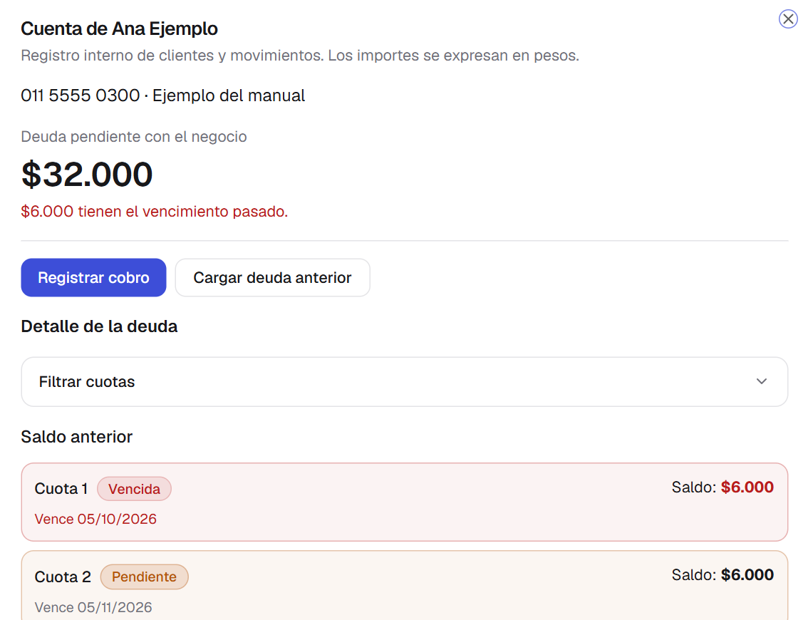
Cargar una deuda anterior de un cliente con datos ficticios.
- Abrí Clientes y cobranzas > Ver cuenta del cliente.
- Elegí Cargar deuda anterior. Completá el saldo, cantidad de cuotas y primer vencimiento. Podés describir su origen en el concepto.
- Revisá las cuotas y guardá. La cuenta identificará el plan como saldo anterior.
Esta carga no registra una nueva venta ni modifica el stock. Si se trata de mercadería que estás vendiendo ahora, registrala en Nueva venta con su condición de pago.
Dentro de la cuenta podés filtrar las cuotas por mes y estado. El historial de cobros y las ventas asociadas permiten revisar el origen de los movimientos.
Para corregir una deuda anterior cargada por error, usá Más opciones > Anular deuda anterior e indicá un motivo. Si tuvo cobros, conservá el historial y revisá el reintegro correspondiente.

Registrar un cobro de cliente
Podés cobrar una parte del saldo o toda la deuda. El pago debe quedar aplicado a cuotas del mismo cliente.
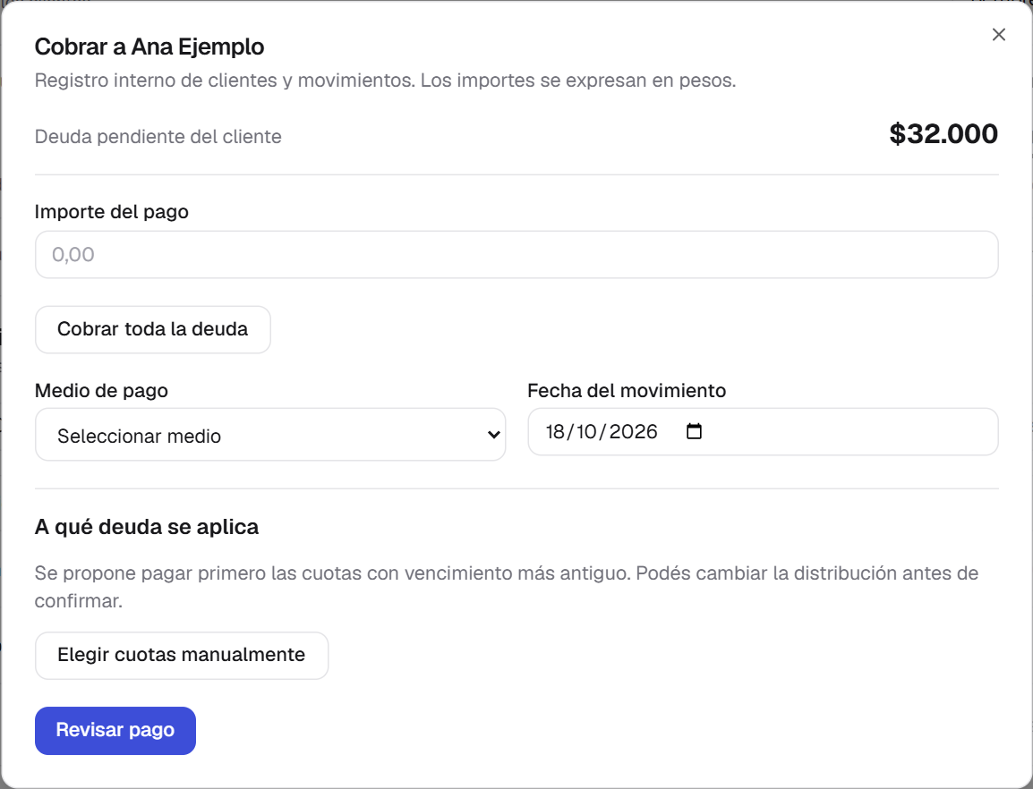
Registrar un cobro de cliente con datos ficticios.
- Desde Cobrar en la fila o Ver cuenta > Registrar cobro, ingresá importe, fecha efectiva y medio. Cobrar toda la deuda completa el saldo pendiente.
- Revisá la distribución propuesta desde los vencimientos más antiguos. Con Elegir cuotas manualmente podés cambiar cuotas e importes, incluso entre distintas compras.
- En efectivo, activá Calcular vuelto si recibís más dinero que el pago. Revisá el efectivo recibido y cuánto devolver.
- Elegí Revisar pago. Comprobá cuotas, importes y saldo que quedará. Confirmar pago guarda el movimiento.
La suma aplicada debe coincidir con el pago y ninguna cuota puede recibir más de lo que debe. No se guardan excedentes como saldo a favor.
Después podés imprimir el comprobante o volver a la cuenta. Un cobro no genera otra venta ni vuelve a descontar stock.
Para corregir un cobro, usá Revertir en el historial con su motivo. Si se trata del anticipo de una venta activa, primero anulá la venta para conservar la relación entre total, cobros y deuda.

Ventas con tarjeta y acreditaciones
El cliente puede pagar en varias cuotas y el procesador depositar al negocio en uno o varios pagos. Esos dos calendarios son independientes.
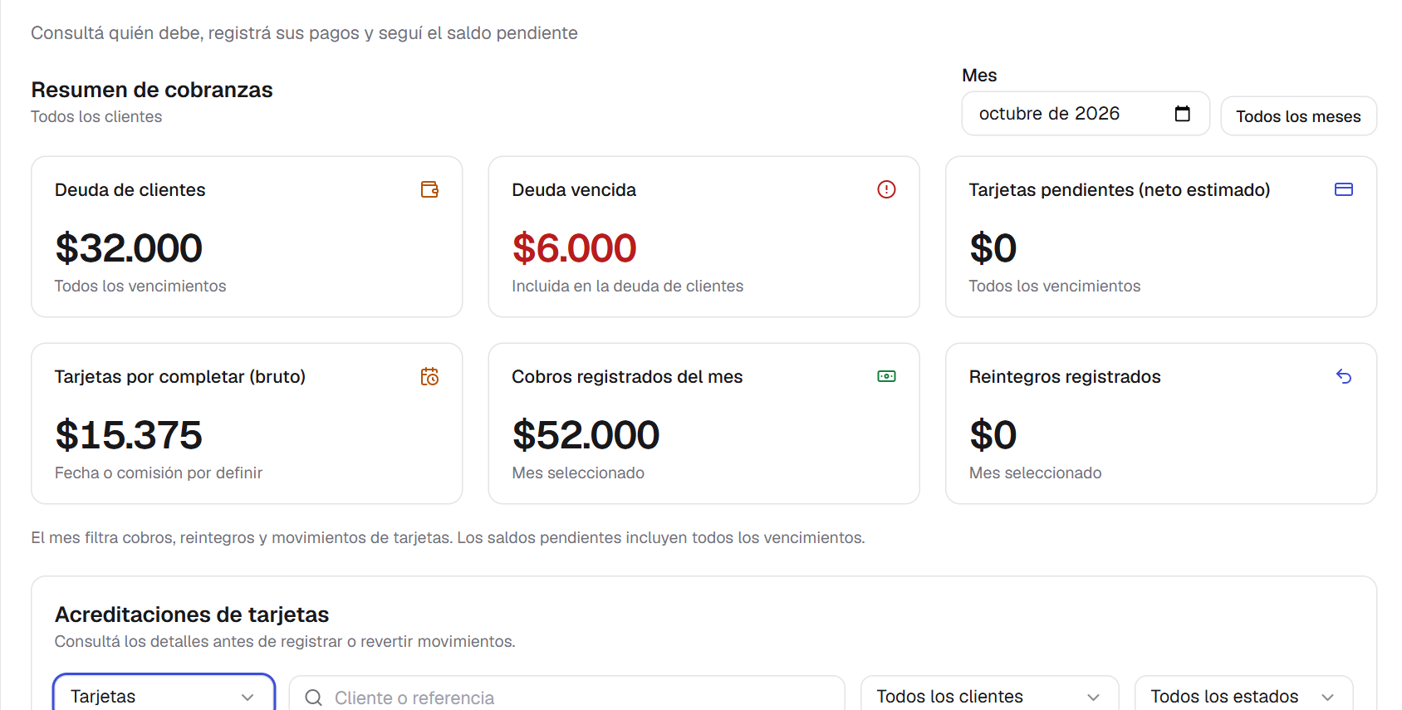
Ventas con tarjeta y acreditaciones con datos ficticios.
- En Nueva venta > Cuotas con tarjeta, elegí el medio habilitado, las cuotas del cliente, el procesador y la referencia opcional.
- Confirmá la venta. Las acreditaciones esperadas se completan después desde Clientes y cobranzas > Tipo de movimiento > Tarjetas.
- En la venta Por completar, elegí Completar acreditaciones. Cargá fecha, bruto y comisión estimada de cada depósito; los brutos deben sumar el total de la venta.
- Cuando recibas el dinero, registrá la acreditación con fecha efectiva, bruto y comisión real. El neto recibido es bruto menos comisión.
El calendario confirmado queda fijo. Se admiten acreditaciones parciales y comisiones reales distintas de las previstas. La comisión del procesador es independiente del recargo cobrado al cliente.
Una aprobación o una acreditación esperada no cuenta como dinero depositado. El seguimiento es manual, sin conexión al banco ni al procesador.

Reintegros a clientes
Al anular una venta se conserva lo cobrado y se calcula cuánto corresponde devolver. Registrá cada devolución cuando ocurra.
- Anulá la operación desde Ventas. Revisá después Clientes y cobranzas > Tipo de movimiento > Reintegros.
- Seleccioná la operación, fecha, importe, medio cuando corresponda y motivo. Podés completar la devolución mediante varios reintegros.
- Revisá el historial y el pendiente de devolver. Si un movimiento es erróneo, revertí con motivo y registrá la corrección.
En tarjetas se diferencia el egreso efectivo del negocio de la cancelación de acreditaciones pendientes. Si una venta de $1.000 tenía $400 acreditados y $600 pendientes, cancelar estos últimos no supone entregar otros $600 en efectivo.
Si falta programar la tarjeta, completá primero el calendario para poder identificar las acreditaciones pendientes que se cancelan.
Los comprobantes de cobro y reintegro se imprimen desde su historial. Esta versión contempla anulaciones completas de ventas y reintegros monetarios parciales; no registra devoluciones parciales de productos.

Gestión de ventas
Consultá las condiciones originales, completá entregas y corregí operaciones conservando su historial.
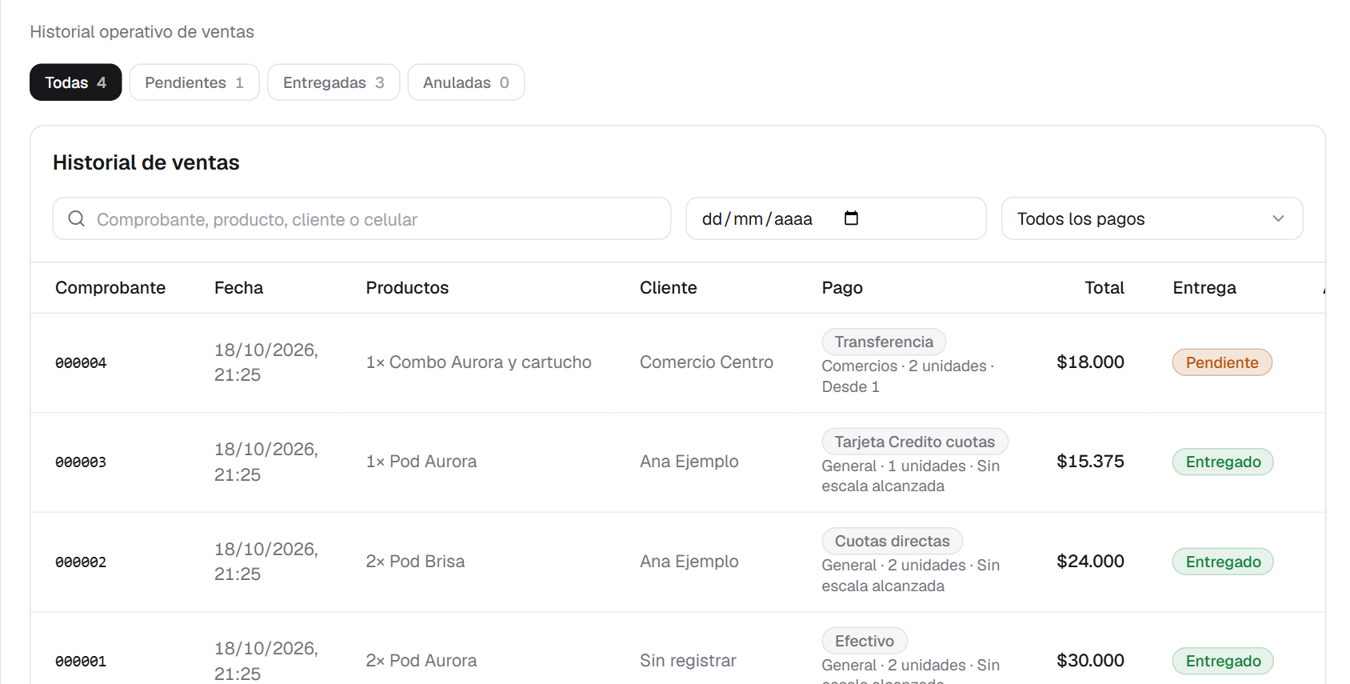
Gestión de ventas con datos ficticios.
- En Ventas, buscá comprobante, producto, cliente o celular y filtrá por estado, fecha o medio.
- Abrí el menú de la fila para Ver comprobante o Reimprimir.
- En una pendiente, elegí Marcar como entregado y confirmá la entrega. Para cancelar la operación completa, usá Anular venta y revisá el motivo y sus efectos.
Anular una pendiente libera la reserva. Anular una entregada devuelve las unidades a sus ingresos originales. Se conserva la venta como anulada.
En una venta financiada se cancela la deuda pendiente y se mantienen los cobros para determinar cuánto devolver. La devolución de dinero se registra desde Reintegros.
Una venta entregada puede seguir adeudada. La condición de pago, la entrega y los cobros se consultan por separado. Los cambios posteriores del catálogo y las listas no alteran los importes originales.

Stock
El inventario muestra qué unidades quedan y cómo se clasifican según su pago al proveedor. Las sumas se expresan al costo de cada ingreso.
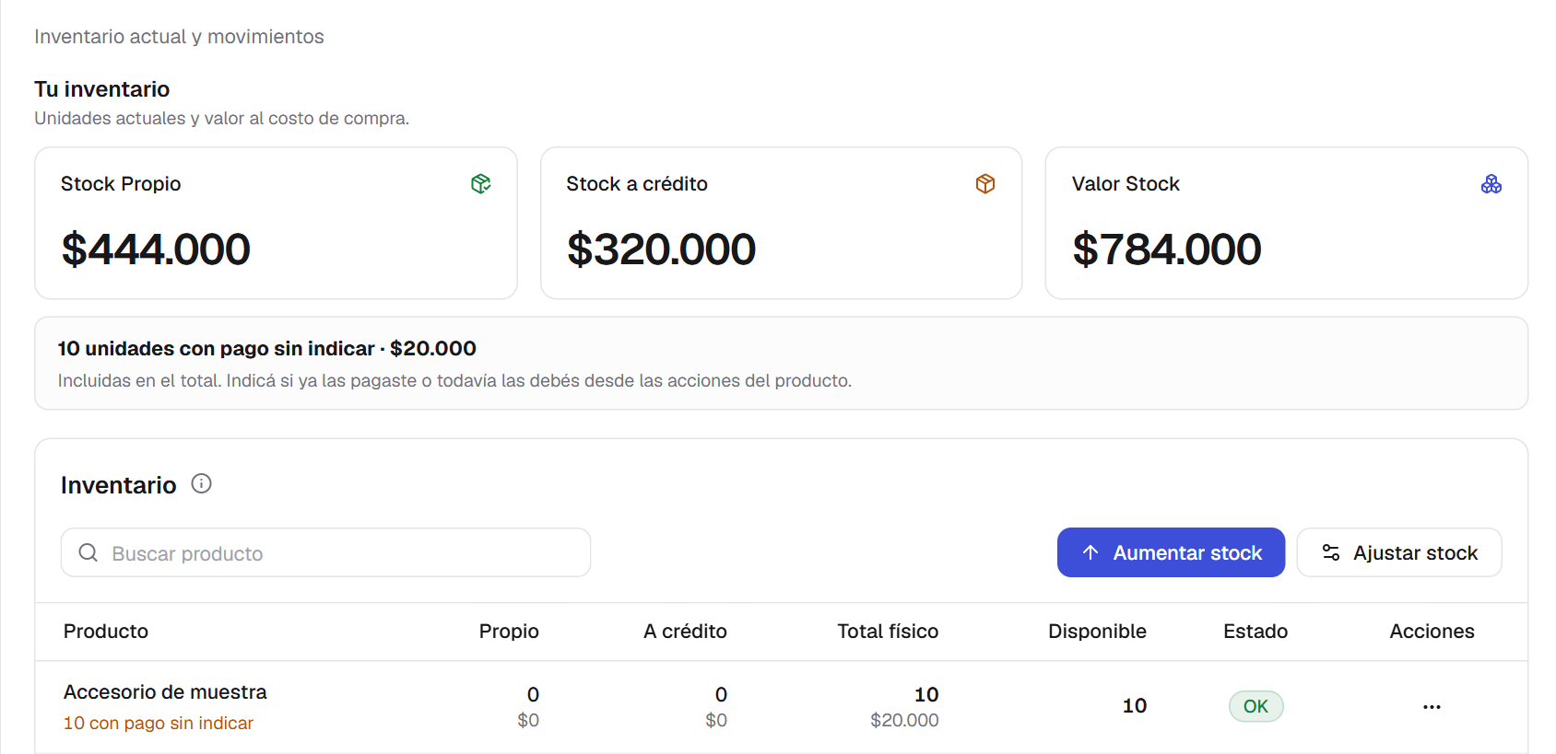
Stock con datos ficticios.
• Stock Propio y Stock a crédito muestran el valor al costo de la mercadería que queda, según esté pagada al proveedor o pendiente de pago.
• Valor Stock suma todo el stock físico, incluido el que figura con pago sin indicar.
• En Inventario, las columnas Propio y A crédito muestran unidades y valores por producto.
• Total físico incluye reservas; Disponible las descuenta.
Abrí el menú de Acciones > Ver detalle para consultar código, reservado, mínimo y clasificación pendiente en un modal. El ícono i junto a Inventario explica la relación entre stock y deuda.
Ejemplo: comprás 10 unidades a crédito y vendés 4. Quedan 6 unidades a crédito en Stock, pero todavía debés las 10 al proveedor. La deuda se reduce al registrar su pago en Proveedores.
Las salidas consumen los ingresos más antiguos primero. Cambiar el costo actual de un producto no reescribe el costo guardado de los ingresos anteriores.

Clasificar mercadería anterior
El stock anterior se conserva sin presumir que estaba pagado. Clasificarlo cambia su identificación de pago y conserva la cantidad física.
- En Stock, encontrá el producto y elegí Acciones > Clasificar.
- Indicá las unidades y el costo por unidad. Revisá la estimación inicial, que puede estar basada en el costo actual del producto.
- Si ya pagaste esa mercadería, clasificala como pagada. Si la debés, seleccioná el proveedor y la deuda anterior a la que pertenece.
- Si la deuda no existe, cargala con su importe y vencimiento. Revisá el resumen y confirmá la clasificación.
La deuda anterior puede incluir mercadería ya vendida. Vinculá solo las unidades que todavía quedan; no reduzcas la deuda para hacerla coincidir con ese stock.
Por ejemplo, si debés $100.000 y solo quedan unidades por $60.000 al costo, la deuda sigue siendo $100.000. Al pagarla, las unidades vinculadas que permanezcan pasan a pagadas.
Para mercadería nueva, registrá una compra con su condición desde Compras o Aumentar stock; no uses la clasificación para simular un nuevo ingreso.

Aumentar y ajustar stock
Elegí la operación según el motivo de la diferencia: mercadería recibida o corrección de inventario.

Ingresar mercadería comprada
Aumentar stock, disponible también en Acciones, abre la carga de una compra. Seleccioná proveedor, cantidad, costo y condición de pago. Si queda a crédito, indicá el vencimiento.

Corregir una diferencia física
- Presioná Ajustar stock y seleccioná el producto.
- Elegí Egreso manual para restar unidades o Conteo físico para indicar el stock contado. Ingresá la cantidad; podés agregar una nota con el motivo.
- Revisá el resultado y guardá. El ajuste debe respetar las unidades reservadas.
Si el conteo supera el stock actual, usá Registrar ingreso de N unidades para cargar las unidades adicionales como compra, con su proveedor, costo y condición de pago.
Los egresos descuentan los ingresos más antiguos. Para revertir un ajuste permitido, usá Anular movimiento en Movimientos recientes y confirmá el motivo.
Las compras y las ventas se corrigen desde su módulo de origen. Una compra solo se anula si sus unidades originales siguen disponibles.

Historial
El Historial reúne las operaciones y los cambios para consultar qué ocurrió y cuándo.
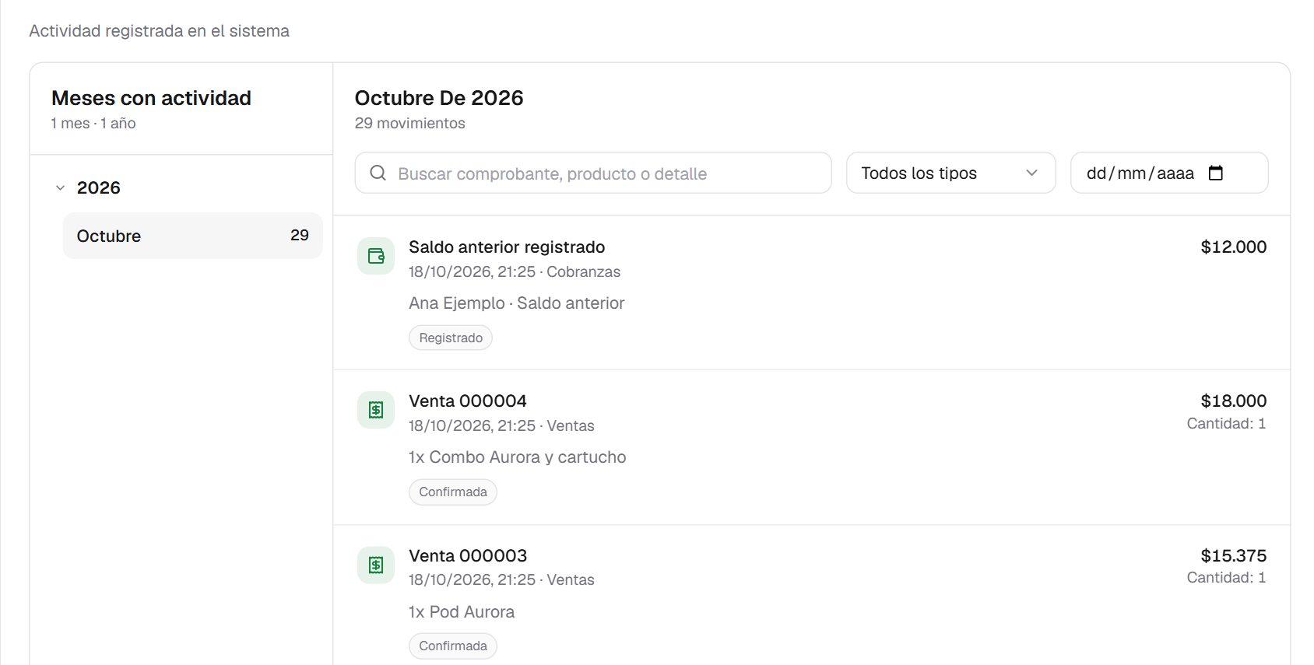
Actividades organizadas por mes y tipo de operación.
- Entrá en Historial. En Meses con actividad, desplegá el año y elegí el mes que querés revisar.
- Usá la búsqueda para encontrar un comprobante, producto o detalle.
- En Todos los tipos, seleccioná ventas, compras, productos, stock, proveedores, combos, configuración o backups. Podés acotar también la fecha.
- Leé la fecha, el tipo y el detalle del movimiento. Usá Ver más para ampliar el listado cuando esté disponible.
Esta pantalla sirve para consultar el seguimiento. Para modificar o anular una operación, abrí el módulo correspondiente.
Cuando investigues una diferencia, compará el registro del historial con el comprobante y el movimiento de stock de esa misma operación.
El historial también identifica cobros de clientes, acreditaciones, reintegros y movimientos de cuenta de proveedores. Consultá su detalle en la cuenta correspondiente.

Reportes y período de consulta
El selector de Período está en la cabecera, al lado de Exportar. Un mismo rango se aplica a los indicadores y consultas del reporte.
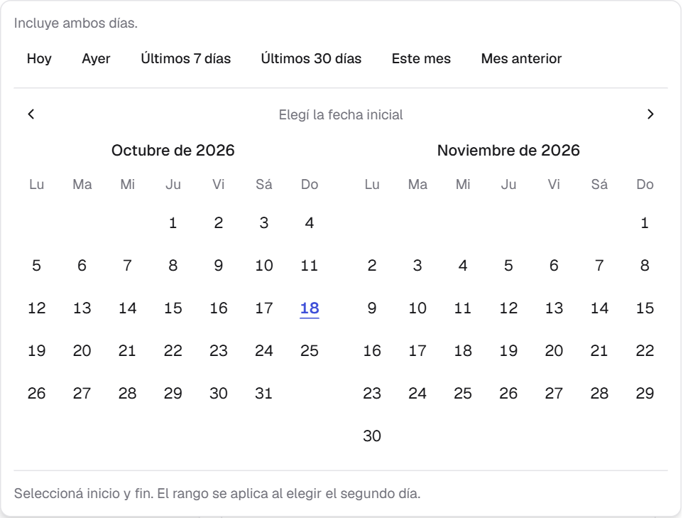
Reportes y período de consulta con datos ficticios.
- Abrí Período. Elegí un atajo como Hoy, Últimos 7 días o Este mes, o marcá inicio y fin en el calendario de dos meses.
- Al completar el rango se aplica el filtro. Para consultar un día, elegí esa misma fecha como inicio y fin. Se incluyen ambos días.
- Revisá indicadores, gráfico, productos y combos vendidos, consumo y medios de pago. Los días se interpretan en la zona horaria de Buenos Aires.
- Desde Exportar, descargá la consulta o imprimí el reporte. Las exportaciones respetan el período seleccionado.
Ventas menos compras compara los importes registrados; no incluye todos los gastos del negocio ni equivale a la ganancia neta. El consumo separa productos sueltos y componentes de combos sin cobrarlos nuevamente.
Los importes de ventas describen operaciones. Para conocer cobros o acreditaciones efectivos, consultá Clientes y cobranzas. La tabla de precios originales conserva lista, escala y condiciones de cada venta.

Apariencia
Ajustá el tema y el tamaño de la interfaz según tu comodidad y la pantalla que usás.
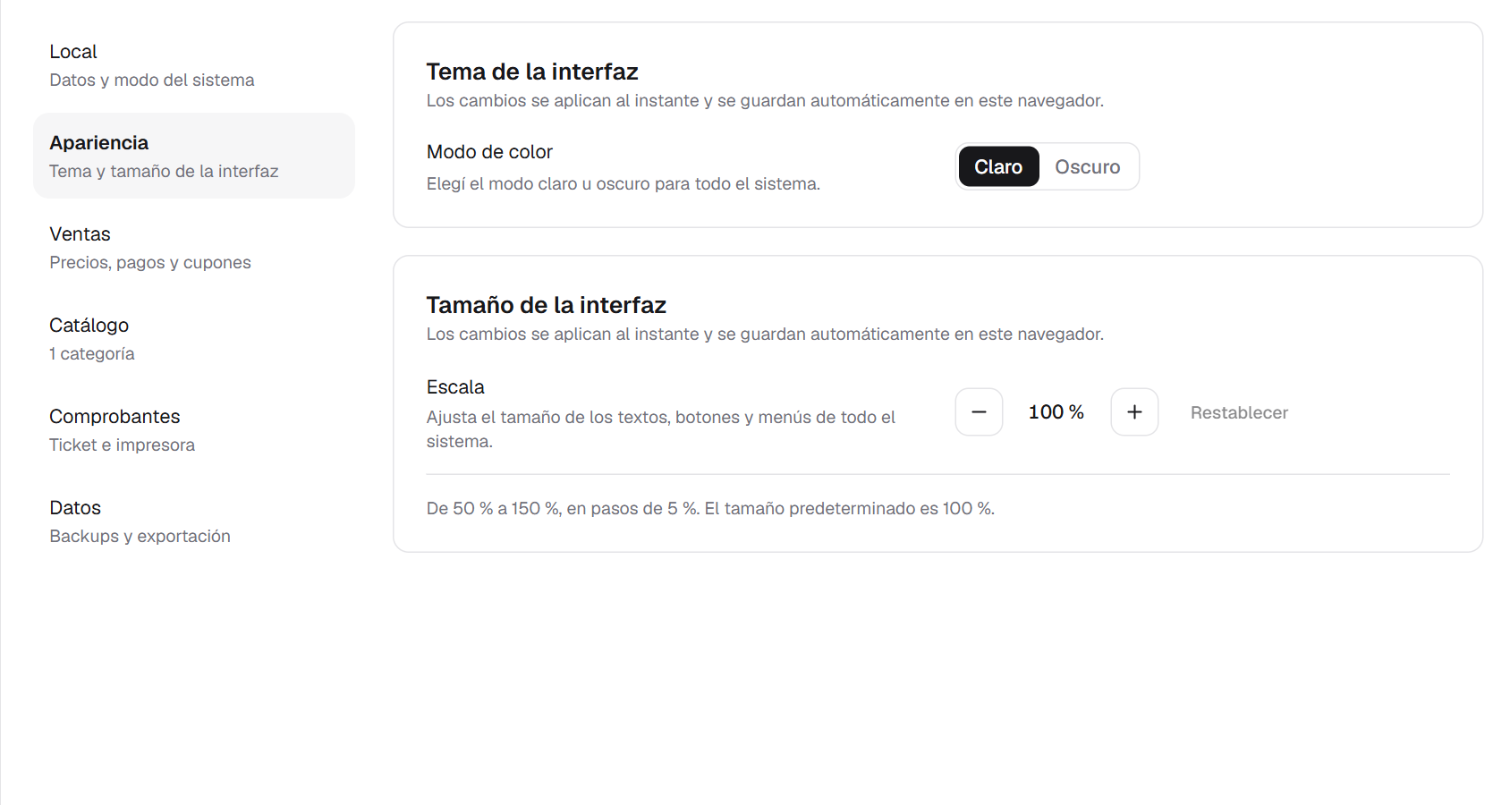
Configuración del modo de color y de la escala.
- Entrá en Configuración > Apariencia.
- En Tema de la interfaz, elegí Claro u Oscuro. El cambio se aplica inmediatamente.
- En Tamaño de la interfaz, usá los botones de menos y más para modificar la Escala. El rango es de 50 % a 150 %, en pasos de 5 %.
- Presioná Restablecer si querés volver al tamaño de 100 %.
El tema y la escala se guardan automáticamente en ese navegador. Si usás otro navegador, sus preferencias de apariencia pueden ser distintas.
El acceso rápido para cambiar entre claro y oscuro se muestra únicamente en el Dashboard. Desde los demás módulos, entrá en Configuración > Apariencia.
Si necesitás más espacio para trabajar, reducí la escala gradualmente. Si la lectura resulta pequeña, aumentala o restablecé el tamaño inicial.

Pagos y cupones
Los medios y descuentos se administran en Configuración > Ventas. Revisá sus opciones antes de comenzar a operar.
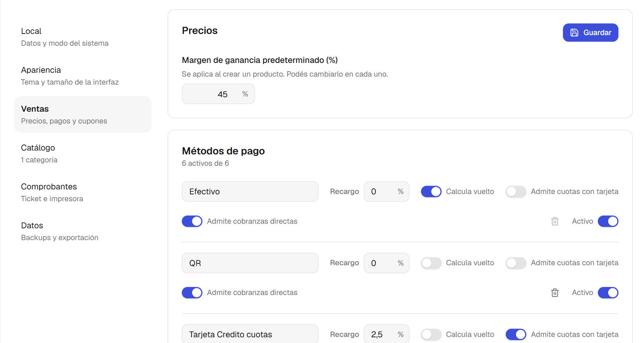
Pagos y cupones con datos ficticios.

Medios de pago
Podés agregar, renombrar, activar o desactivar medios y definir sus recargos. Calcula vuelto habilita el dinero recibido y el cambio en efectivo.
Admite cuotas con tarjeta identifica los medios disponibles para esa condición. Admite cobranzas directas habilita los medios para cobrar deudas de clientes. No alcanza con escribir “tarjeta” o “cuotas” en el nombre.

Cupones y margen
- Usá Nuevo cupón y completá código, tipo de descuento y valor. Podés elegir porcentaje o importe fijo.
- Guardá el cupón activo. En Nueva venta, escribí el código y presioná Aplicar.
- Revisá subtotal, descuento, recargo y total antes de confirmar.
El margen predeterminado se propone al crear productos nuevos. Los precios guardados en listas mayoristas se administran desde Productos y no cambian automáticamente al editar el costo.

Comprobantes e impresión
Los comprobantes identifican la operación y sus condiciones. Son registros internos y no sustituyen una factura fiscal.
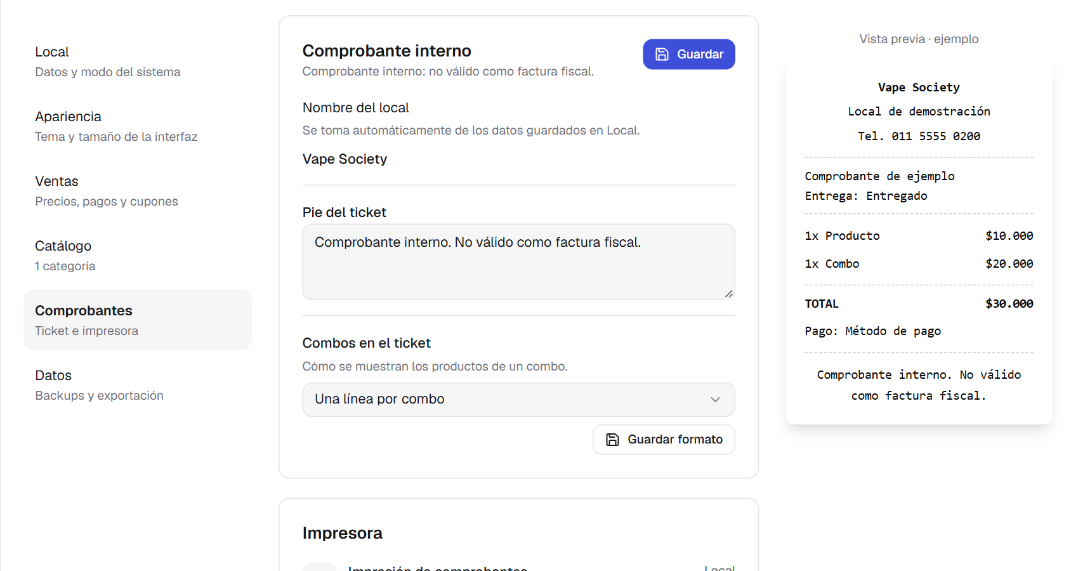
Comprobantes e impresión con datos ficticios.
- En Configuración > Local, actualizá nombre y contacto del negocio.
- En Comprobantes, escribí el pie del ticket. Elegí si los combos muestran una sola línea o sus componentes sin precios y guardá el formato.
- Imprimí al confirmar una venta o desde Ventas > Reimprimir. Elegí la impresora o guardar PDF en el diálogo disponible.
Los comprobantes financiados muestran anticipo, cuotas y condiciones originales. La leyenda de comprobante interno se imprime una sola vez cuando el pie predeterminado expresa lo mismo; un pie personalizado se conserva.
Los recibos de cobro y reintegro se abren desde su historial. Su vista permite Hoja A4 o Ticket 58 mm y luego Imprimir o guardar PDF.
En un recibo de cobro, Saldo actual corresponde al momento de imprimir; puede incluir movimientos posteriores al pago original. Su fecha y hora de consulta se indican en el recibo.

Copias de seguridad
Un backup conserva una copia de la base completa. Mantené al menos una copia fuera de la computadora para poder recuperar los datos si el equipo falla.

Crear una copia
- Entrá en Configuración > Datos.
- Presioná Crear backup ahora y esperá el resultado.
- Verificá la fecha del último backup. Abrí la carpeta desde Abrir carpeta de backups en el ícono de Vape Society junto al reloj.
- Copiá el archivo generado a una unidad externa o una carpeta de respaldo que mantengas fuera del equipo.

Backup automático diario
Activá Backup automático diario en la misma sección. El sistema crea una copia al cumplirse 24 horas desde el último backup, mientras está en ejecución. Si estaba cerrado, realiza la copia pendiente al volver a abrirlo.
Antes de importar datos o actualizar la aplicación, creá una copia manual y comprobá que el archivo exista.

Ubicación de los datos
Para abrir la carpeta de datos de la instalación, presioná Windows + R, escribí %LOCALAPPDATA%\VapeSociety y aceptá.
• core.db: base de trabajo del sistema.
• backups: copias de seguridad.
• logs: registros de ejecución útiles al solicitar asistencia.
Usá las opciones del sistema para generar y restaurar copias. No reemplaces manualmente la base mientras la aplicación está abierta.
La desinstalación conserva la carpeta de datos del usuario. Un respaldo guardado únicamente en esa misma computadora no protege frente a una falla del disco.

Exportar planillas
Usá CSV para consultar o compartir registros en una planilla. Para recuperar el sistema completo necesitás un respaldo SQLite.
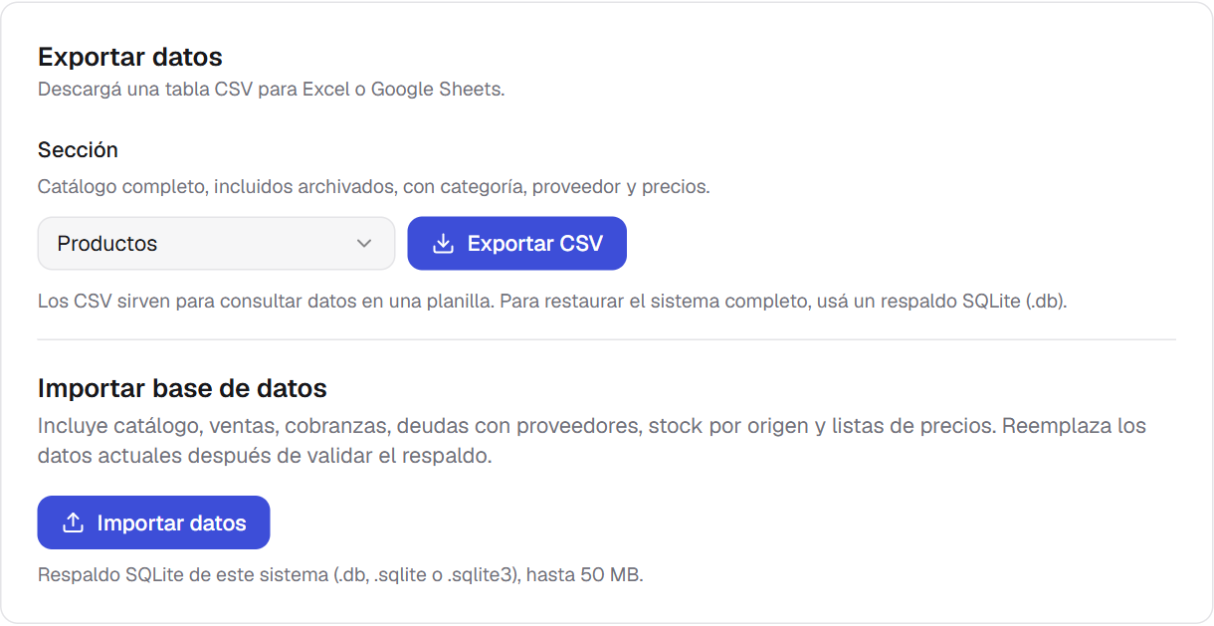
Exportar planillas con datos ficticios.
- Entrá en Configuración > Datos > Exportar datos y elegí la sección.
- Presioná Exportar CSV y guardá el archivo. Las 33 opciones incluyen registros archivados y movimientos revertidos, identificados con su estado.
- Si Excel muestra una sola columna, importá como UTF-8 con separador punto y coma. Los decimales usan coma.
Grupo | Qué podés consultar
Ventas y clientes | Condiciones originales, planes, cuotas, cobros y aplicaciones
Tarjetas y reintegros | Acreditaciones esperadas y recibidas, comisiones y cancelaciones
Compras y proveedores | Deudas, pagos efectivos y reintegros a favor
Stock y precios | Ingresos por origen, salidas asignadas, listas, escalas y precios

Productos > Exportar usa los filtros del catálogo. Reportes > Exportar respeta el período elegido. Una cuota cobrada o el pago de una compra no se exportan como una venta o compra adicional.

Restaurar un respaldo
La importación reemplaza los datos actuales por los del respaldo validado. Revisá el archivo y sus cantidades antes de confirmar.
- Creá un backup actual y conservá otra copia fuera del equipo.
- En Configuración > Datos > Importar datos, seleccioná un archivo .db, .sqlite o .sqlite3, de hasta 50 MB.
- Revisá el resumen de catálogo, ventas, cobranzas, tarjetas, proveedores, stock por origen y listas de precios. Podés cancelar antes de reemplazar.
- Si el respaldo es el correcto, confirmá Importar y reemplazar. Esperá el resultado y presioná Continuar para recargar.
Los respaldos antiguos compatibles se actualizan en una copia temporal y se validan antes de usarse. La importación conserva los registros financieros, sus relaciones e importes.
Antes del reemplazo se crea una copia de la base actual. Si no se puede crear o falla el reemplazo, los datos actuales se conservan. No cierres el programa durante el proceso.
La importación no combina registros y no acepta CSV. Renombrar una planilla como .db no la convierte en un respaldo válido.

Rutina diaria y ayuda
Revisá tanto la mercadería como los compromisos de cobro y pago al comenzar y cerrar la jornada.
• Al abrir, revisá Dashboard, entregas pendientes y alertas de Stock.
• En Clientes y cobranzas, controlá cuotas atrasadas y tarjetas pendientes. En Proveedores, revisá vencimientos.
• Registrá compras, ventas, cobros y pagos según la fecha efectiva. Al cerrar, revisá los movimientos y creá un respaldo.

Situaciones habituales
Cobrar está deshabilitado. El cliente no tiene deuda directa pendiente. Si compró con tarjeta, buscá la operación en Tarjetas.
No cambia el precio mayorista. Revisá cliente, lista asignada, unidades combinadas, escala y precios guardados. Una celda vacía puede conservar un precio anterior o el habitual.
No puedo confirmar una venta. Leé la indicación junto al botón. Completá cliente, calendario o dinero recibido cuando corresponda y esperá el recálculo.
La aplicación no abre. Iniciá desde el acceso directo y revisá el ícono junto al reloj. Al pedir ayuda, indicá si falla el instalador, el inicio del programa o la carga del navegador, y copiá el mensaje exacto.
Para solicitar asistencia, informá versión, pantalla, pasos, fecha y comprobante. Conservá el backup y los registros de la carpeta logs. Si una ventana no entra en pantalla, restablecé la escala al 100 %.

